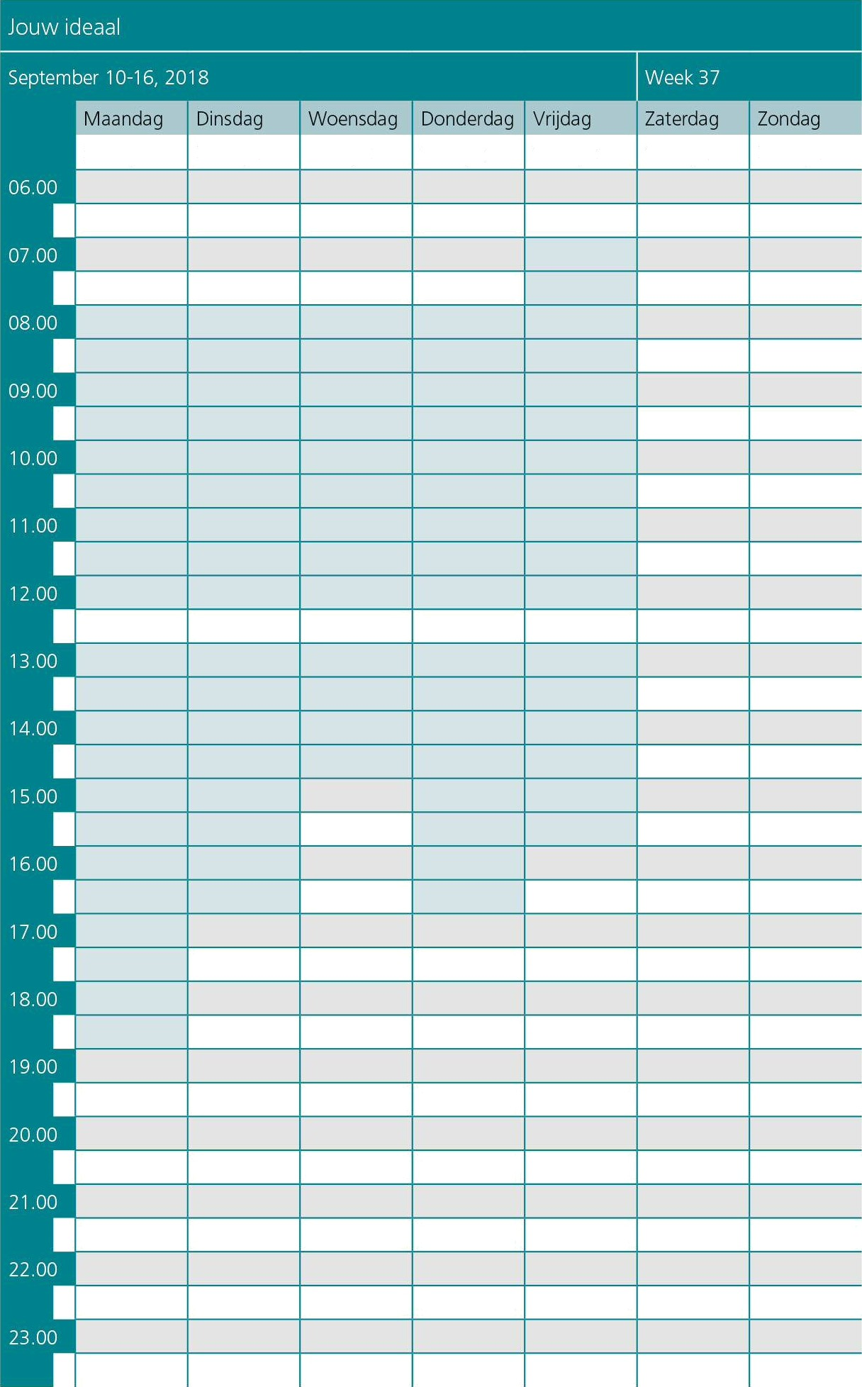10 sept 11 sept 12 sept 13 sept 14 sept 15 sept 16 sept

Van werkdruk naar werkplezier